## Aufgabe 3: Ein Quadrat zwischen zwei Kreisen

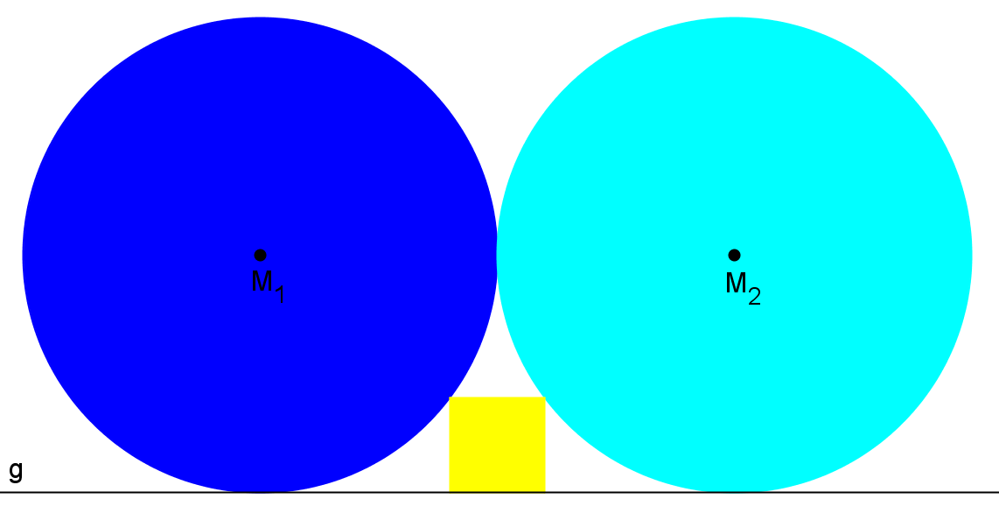

Zwei gleich große Kreise  und  berühren einander sowie eine Gerade . Wie in der Abbildung zu sehen ist, liegt zwischen den Kreisen ein Quadrat mit einer Seite auf der Geraden und je einem Eckpunkt auf einem der beiden Kreisen.

Man finde die Seitenlänge  des Quadrats in Abhängigkeit von .